SUMÁRIO

Memorial descritivo alarme de incêndio

ESPECIFICAÇÃO
01- OBJETIVO
02 - FINALIDADES
03 - EQUIPE TRABALHO
04 - NORMAS ATENDIDAS
05- TOPOLOGIA GERAL DO SISTEMA COM SUAS JUSTIFICATIVAS.
05.1 SISTEMA ÚNICO EM TODO O CONDOMÍNIO
05.2 INTERLIGAÇÕES EM CLASSE A E EM CLASSE B
05.3 MÓDULOS DE ISOLAÇÃO
05.4 PROTEÇÕES
06 - DETALHAMENTO PROJETO
07 - FUNCIONAMENTO DO SISTEMA DE DETECÇÃO E ALARME DE INCÊNDIO
08 – METODOLOGIA
09 – ANEXOS – QUANTITATIVO MATERIAIS
10– ANEXOS – QUANTITATIVO INFRA ESTRUTURA

01. OBJETIVO
O sistema de detecção e alarme de incêndio tem como objetivo tornar todo o condomínio de forma a permitir a rápida intervenção de brigadas de incêndio em casos e princípios de incêndios informados por meio de acionadores manuais de alarme e sirenes, todos distribuídos pela planta conforme norma NBR 17240.

02. FINALIDADE
O presente memorial tem a finalidade de apresentar o descritivo técnico de todo o sistema de alarme de incêndio e suas várias tecnologias a serem propostos no Condomínio

03. EQUIPE DE TRABALHO
3.1 Responsabilidade Técnica
Fabricio Gagliardi Pinto – Engenheiro Eletrônico CREA:031419/D
3.2 Apoio Técnico

04. normas atendidas
O Projeto do Sistema de Detecção e Alarme de Incêndio foi desenvolvido conforme a norma Brasileira NBR 17240.

05-tOpologia geral do sistema com suas justificativas

05.1 - sistema único em todo o CONDOMÍNIO
O Sistema de alarme de incêndio foi contemplado para ser um sistema único, interligando todas as áreas do condomínio.
Cada torre terá acionadores e audiovisuais somente daquela área. Todos os equipamentos estão conectados entre si e todo o complexo do condomínio funcionará como um sistema único.

05.2 INTERLIGAÇÕES em classe A
O projeto foi elaborado interligando os prédios em classe A (anel), porém a parte interna de cada prédio, será em classe B (ramificado), levando em conta no máximo 20 dispositivo como diz a norma NBR 17240
Justificativa: Sistema em Classe A, (cabo sai da central e volta para a central), da maior disponibilidade do sistema em funcionamento. Se há uma ruptura do cabo que alimentam os componentes de um lado, ele será alimentado do outro lado e o sistema continuará funcionando (avisando na central a ruptura do cabo).

05.3 Módulos de isolação
Todo o sistema será protegido contra curtos circuitos (a cada 20 componentes haverá módulos de isolação de comunicação e alimentação). (Conforme norma 17240).
Toda entrada e saída entre prédios foi previsto um protetor de surto (conforme NBR 17240). Com isso diminui muito o problema de descarga elétrica.

05.4 Proteções
Estão previstos dois tipos de proteções para os equipamentos do sistema de alarme de incêndio: (acionadores e audio visuais) distribuídos nas diferentes áreas:
Localizações áreas internas – Equipamentos IP 20
Localidades Prediais e protegidas, como: Hall de entrada, circulação em equipamentos IP 20.
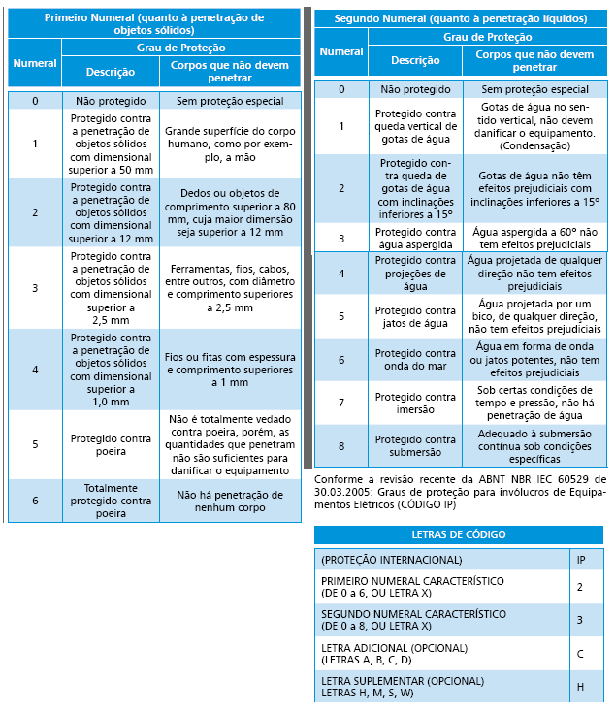

Tabela com o descritivo e detalhamento do grau de proteção dos equipamentos.

06-Detalhamento projeto

Características do sistema de alarme de incêndio.

- Sistema Endereçável digital, com cabeamento de quatro vias, com cabo de interligação para todos os dispositivos periféricos de cada laço endereçável.

- O projeto tem como referência equipamentos de tecnologia digital, possibilitando pós venda extremamente amigável e ampliações do sistema sem as limitações de importações específicas. Fabricante Referência: M10M (www.M10M.com.br).

7 -funcionamento do sistema de detecção e alarme de incêndio
O funcionamento do sistema de detecção e alarme de incêndio, foi projetado com um painel (principal) endereçável na guarita, localizada no térreo, na entrada do condomínio.
O painel principal controla e monitora todos dispositivos endereçáveis de campo: (acionadores manuais de alarme); todos os periféricos (indicadores áudio visuais) e todos os componentes endereçáveis do sistema (módulos endereçáveis de entrada e saída).
Quando um dispositivo qualquer entrar em status de alarme, a informação com os dados do evento é enviada para o Painel principal. Este painés mostra e descreve no visor de cristal líquido o dispositivo exato que está em alarme e a descrição do local onde este dispositivo se encontra.
Após isto, o Painel de alarme principal envia um comando para acionamento de um ou mais periféricos (conforme programado pelo usuário). Sob comando de um operador, todos os dispositivos de alarme poderão ser acionados simultaneamente no Painel em caso de “alarme geral”.
Em eventual falha de dispositivo ou periférico, o sistema gera um aviso sonoro no Painel, associado a texto no visor de cristal líquido, informando qual dispositivo / periférico está em falha, qual o tipo de falha, e a localização do mesmo. Isto se repete em todos os painéis repetidores.
Foi Acrescentado uma fonte auxiliar com baterias de 12 A/h no prédio 1, para não ter problemas de queda de tensão por distancia ou por componentes.
OBS: Os descritivos relacionados acima, tanto quanto equipamento, quanto para cabeamento, são formatados para o equipamento que foi utilizado como referência. Cada fabricante tem sua tecnologia e diferencial de produto, que podem ser diferentes dos itens acima. Desde que não haja empecilho para o cliente, o fornecimento poderá ser executado. O que não pode ser modificado é a funcionalidade e especificação dos equipamentos empregados no projeto.

Cada fabricante tem sua tecnologia e diferenciais de produtos, que podem diferir da solução adotado no projeto inicial referencial, quanto a cabeamento e infraestrutura. O fabricante que fornecer a solução de sistema de alarme de incêndio, terá que se adequar e adaptar sua tecnologia ao projeto básico fornecido e terá depois de finalizado obra, fornecer As-built completo destas modificações para o cliente.

8. METODOLOGIA
Para realização deste trabalho mantivemos nosso foco na análise de documentos, projetos.
O trabalho desenvolveu-se através dos seguintes processos e procedimentos:
A) Análise dos projetos disponibilizados;
B) Elaboração de Relatório Final.

9. cÁLCULOS ELÉTRICOS, FONTE E TAMANHO DE BATERIAS.
Cálculo bateria central.
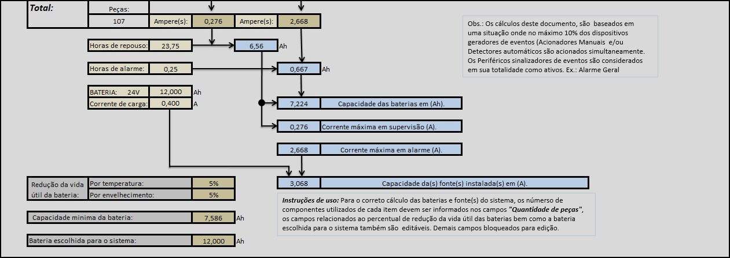

09. ANEXOS – QUANTITATIVO MATERIAIS

A planilha anexa é orientativa e não substitui o levantamento feito em planta DWG/CAD do projeto do sistema de alarme de incêndio pelo fornecedor da proposta.

10. ANEXOS – QUANTITATIVO INFRA ESTRUTURA
A planilha anexa é orientativa e não substitui o levantamento feito em planta CAD do projeto do sistema de alarme de incêndio pelo fornecedor da proposta, pois cada fornecedor trabalhará com um tipo de tecnologia que tem que se adequar ao projeto básico.

